

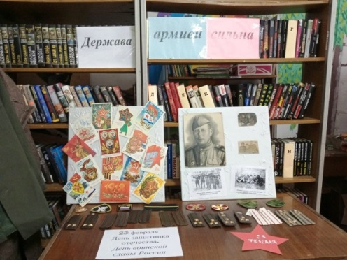
В преддверии праздника 23 февраля в Медведкинском ДД и библиотеке организована музейная выставка, к Дню Защитника Отечества. Выставка сформирована из военных атрибутов разных исторических периодов. На выставке демонстрируются: военная форма, коллекция

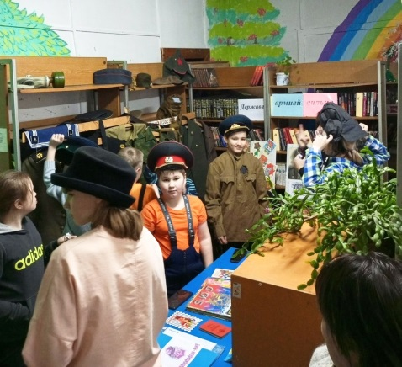

погонов, открыток и фотографий, а также книги и другие документы.
Проводились выставки и мастер классы поделок и рисунков к 23 февраля.

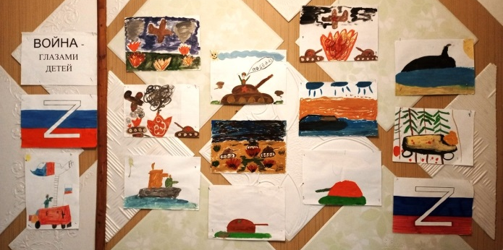



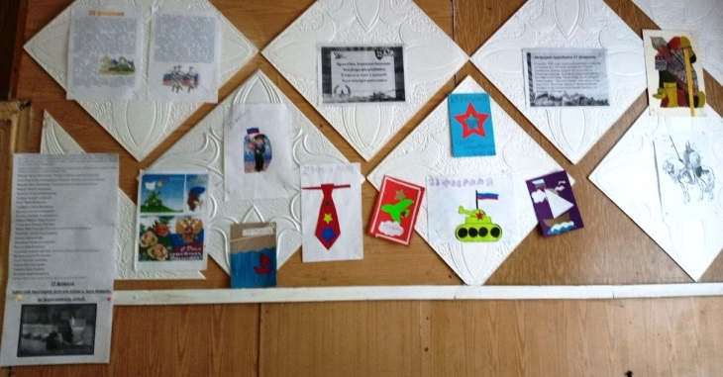
Как итоговое мероприятие патриотической недели «День Защитника Отечества», провели веселые старты, дети соревновались командами.

